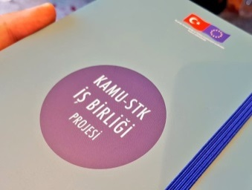
Kamu - STK İşbirliği Projesi:
İçişleri Bakanlığı Dernekler Dairesi Başkanlığı tarafından yürütülen 3.000.000 Avro bütçeli projenin amacı; merkezi ve yerel düzeyde sivil toplum ile iletişim ve işbirliğine yönelik olarak kilit rol oynayan kamu kurumlarının kapasitelerini güçlendirmektir.
Vilayetler Birliği’nin yönlendirme komitesi üyesi olarak yer aldığı proje Temmuz 2017 tarihinde başlamış olup, teknik yardım ekibi tarafından eğitim ihtiyaç analizi yapılacak, yönlendirme komitesi tarafından projenin uygulanacağı pilot iller belirlenecek ve kapasite geliştirme eğitimleri düzenlenecektir.

